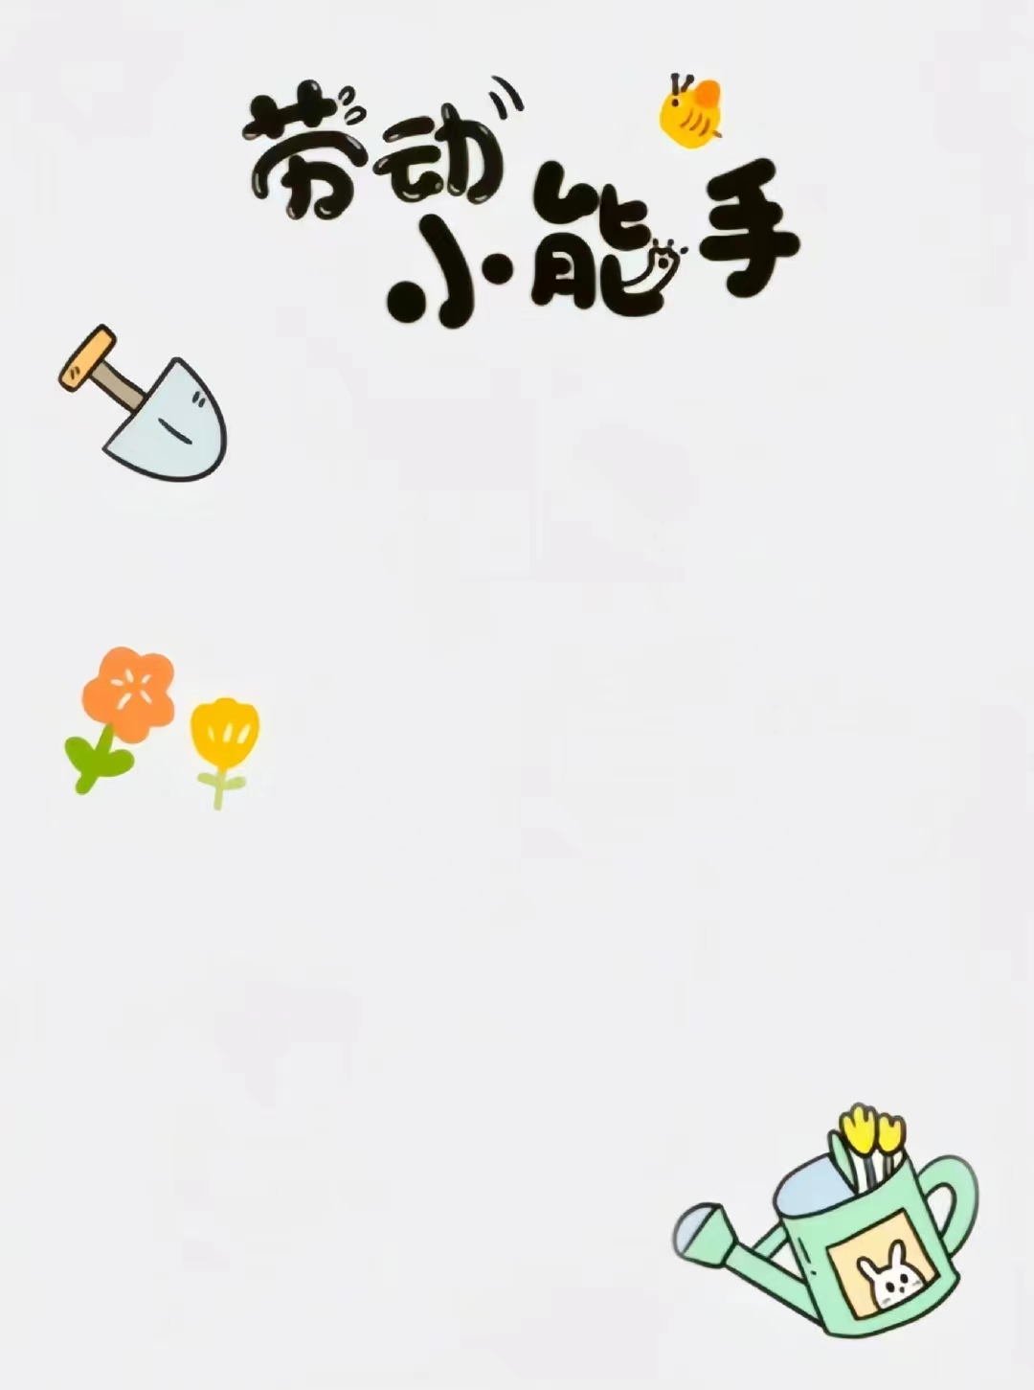

各位大朋友，小朋友们，

我们即将迎来“五一国际劳动节”，为

了让孩子们进一步体验劳动的快乐，养成正确的劳动价值观，我们将开展为期**一个月**的“我是劳动小能手”活动。

宝贝们可以每周**自选**劳动的内容，做份小**计划**，家人们对他们的劳动参与度和劳动能力进行**星级点评**。**每周一**带到班级，一起来分享大家的“劳动趣事”，谁会是我们的“劳动之星”呢？让我们行动起来吧！

——尚城幼儿园大班组